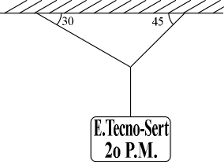
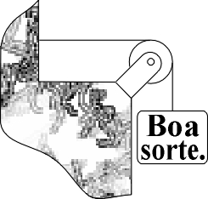

2. Na figura ao lado, determinar o módulo, direção e sentido da força de reação do suporte, sabendo-se que o peso do bloco é 600 kg.
Resp.: Módulo : 848,5 kg
Direção : 45o com a direção horizontal
Sentido : negativo em relação ao eixo X

1. Calcular a força nos cabos que sustentam o bloco da figura acima.
Peso do bloco = 250 kg.
Resp.: F1 = 183 kg (cabo da esquerda)
F2 = 224 kg (cabo da direita)

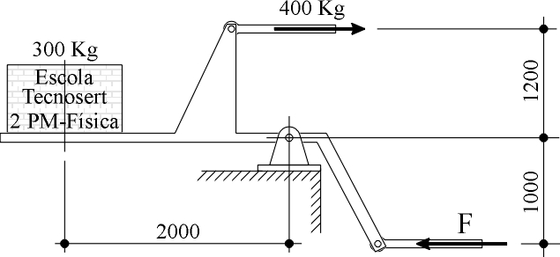
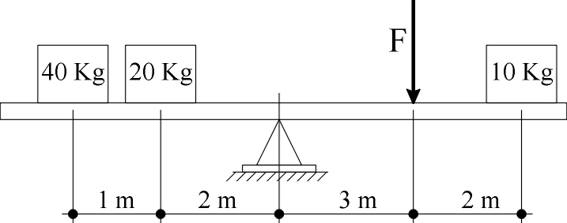

4. Calcular a força F e a reação de apoio para equilibrar a alavanca da figura acima.
Resp.: F = 120 kg
Direcao = vertical
Sentido = p/ baixo
R = 410,4 kg
Direção = 133o
Sentido = negativo em relação ao eixo X

3. Calcular a força F e a reação do apoio para equilibrar a alavanca da figura acima.
Resp.: F = 36,7 kg
Direção = vertical
Sentido = p/ baixo

5. Calcular as reações dos apoios para os dos da viga ilustrada na figura ao lado.
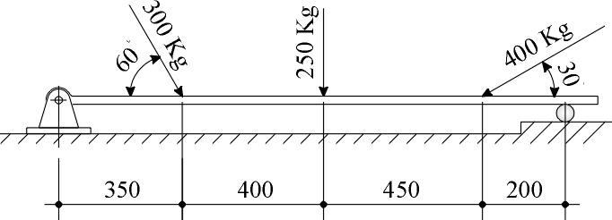
R1 = 370,3 kg
Direção = Vertical
Sentido = p/ cima
R2 = 392,2 kg
Direção = 30o em relação ao eixo X
Sentido = positivo em relação ao eixo X

6. Determinar as forças que agem nos cabos do sistema representado na figura ao lado.
F1 = 209,3 kg (cabo do lado esquerdo)
F2 = 189,2 kg (cabo do lado direito)

7. Para as figuras abaixo, calcular:
a - a força necessária para equilibrar o sistema
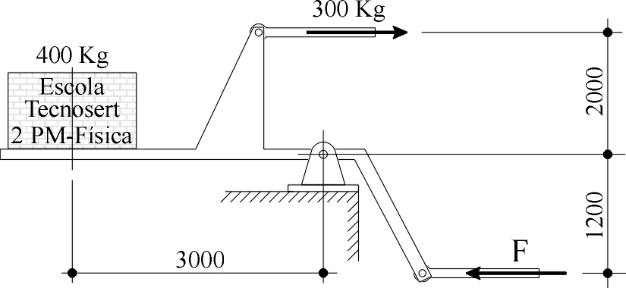
b - a reação do apoio
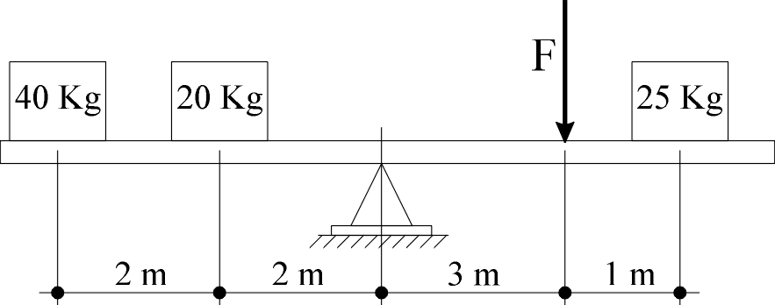

Resp.: F = 33,3 kg Resp.: F = 500 kg
R = 118,3 - Direção vertical - Sentido p/cima R = 447,2 kg
Direção = 153,4o
Sentido = negativo em relação ao eixo X

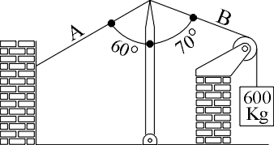
8. Uma estaca articulada é mantida em equilíbrio através de dois cabos A e B, conforme ilustra a figura ao lado. Determinar a intensidade da força exercida pelos cabos A e B e a intensidade da força que a estaca aplica sobre o apoio, desprezando-se o peso da estaca.
FA = 1013 kg
FB = 1754 kg
FEstaca = 1106,4 kg
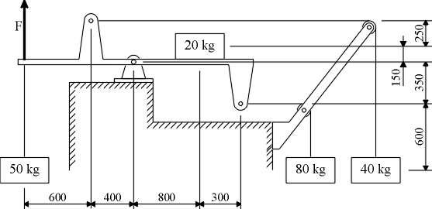

9. Determinar o valor da força F que equilibra o sistema ao lado e a reação do apoio.
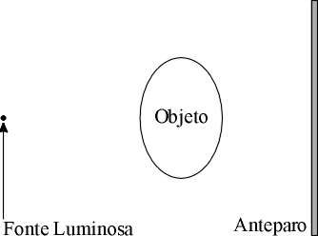
F = 24 kg
Direção = vertical
Sentido = p/ cima

R = 122,4 kg
Direção = 11,3o com a horizontal
Sentido = p/ a direita

10. Determinar as reações do apoio e do articulador para o sistema ilustrado na figura abaixo.
Resp.: RApoio = 5,39 kg RArticulador = 251,8 kg
Direção = Vertical Direção = - 145,9 o
Sentido = p/ baixo Sentido = p/ esquerda
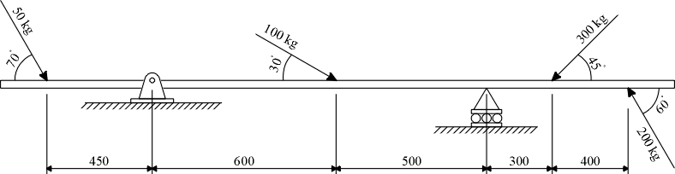

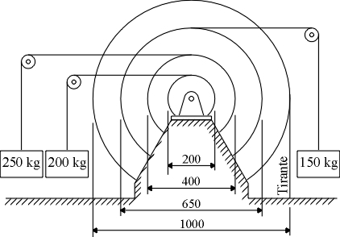
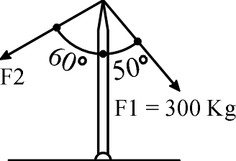

11. Sobre uma estaca articulada na base agem duas forças F1 e F2, conforme ilustra a figura acima. Determinar :
a) O módulo da força F2 para que a estaca permaneça em equilíbrio
b) O módulo da força que a estaca exerce sobre o apoio, supondo-se que a estaca tenha peso desprezível
Resp.: F2 = 265,6 kg
12. Determinar a força que atua no tirante preso ao solo e a reação do apoio.
Resp.: FTirante = 42,5 kg
Direção = vertical
Sentido = p/ baixo

FApoio = 325,5 kg

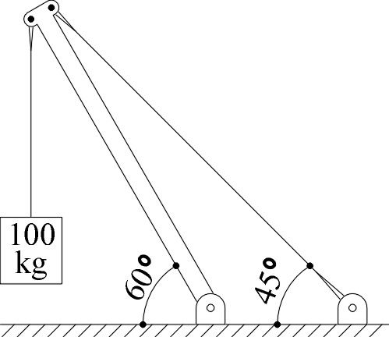

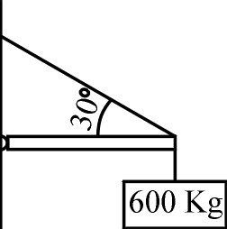

13. Calcular a força que age no tirante inclinado da figura ao lado. Especificar módulo, direção e sentido.
Resp.: FTirante = 1200 kg
Direcao = 150o
Sentido = p/ esquerda
14. Considerando o sistema mecânico representado na figura acima, determinar :
a) a força que age no cabo ancorado no solo
b) a força de compressão que age na viga
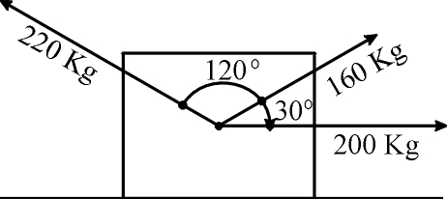

15. Determinar a força resultante que age no bloco ilustrado na figura ao lado. Especificar módulo, direção e sentido.
Resp.: F = 240,9
Direção = 52,1o
Sentido = p/ direita
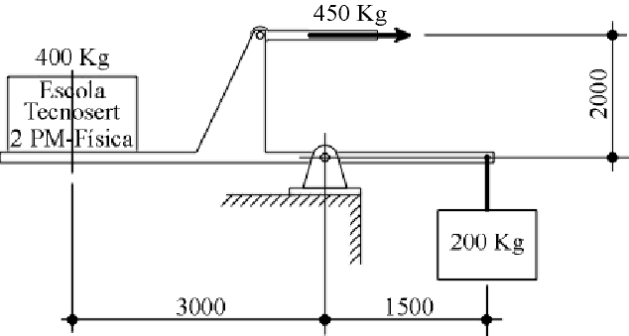

16. Determinar a reação do apoio para o sistema de forças apresentado na figura ao lado. Especificar módulo, direção e sentido.
Resp.: RApoio = 750 kg
Direção = 106,9o
Sentido = p/ esquerda

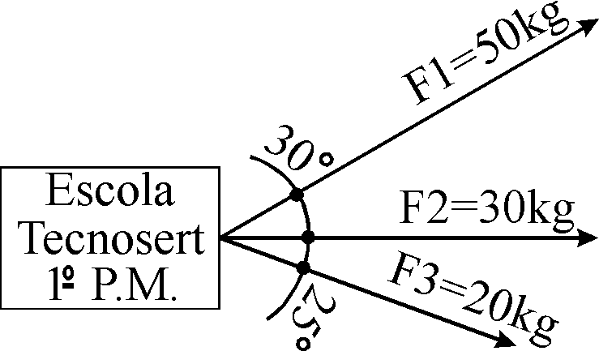
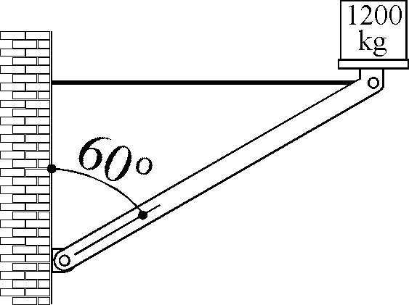

17. Um bloco está sob a ação de três forças, conforme ilustrado na figura ao lado. Determine a força resultante atuando no bloco. Especificar módulo, direção e sentido.
18. Uma viga articulada é ancorada em uma parede através de um cabo, conforme ilustra a figura ao lado. Qual é a força atuando no cabo, se a carga sobre a viga é de 1.200 kg ? Especificar módulo, direção e sentido.
Resp.: FCabo = 2078 kg
Direção = horizontal
Sentido = p/ esquerda

Resp.: FRes = 97,4 kg
Direção = 20,1o
Sentido = p/ direita
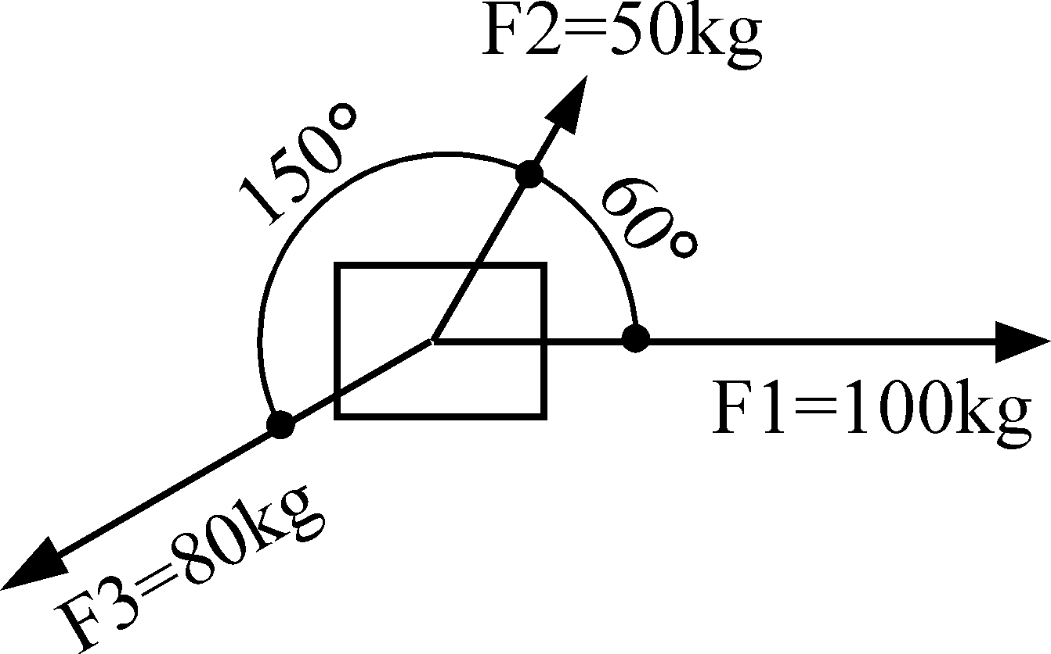

19. Determinar a resultante das forças que atuam no bloco representado na figura ao lado. Especificar módulo, direção e sentido. Apresentar solução gráfica e analítica.
Resp.: FRes = 55,8 kg
Direção = 3,4 o
Sentido = p/ direita

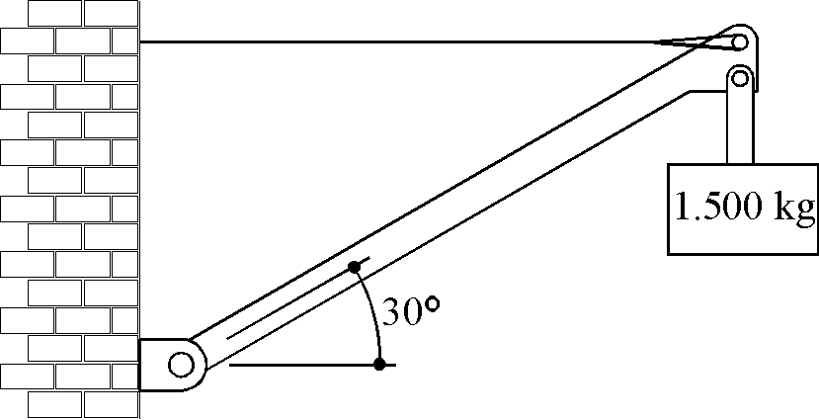
20. Uma viga articulada é ancorada em uma parede através de um cabo, conforme ilustra a figura ao lado. Determinar as forças que atuam no cabo e na viga, sadendo-se que a carga suportada pelo sistema é de 1.500 kg. Especificar módulo, direção e sentido.
Resp.: FCabo = 2598 kg FViga = 3000 kg
Direção = horizontal Direção = 30 o
Sentido = p/ esquerda Sentido = p/ direita

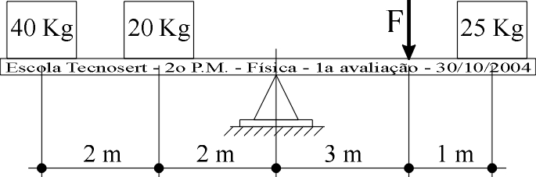
21. Determinar o valor da força F que equilibra o sistema ao lado.
Resp.: F = 33,3 kg
Direção = vertical
Sentido = p/ baixo

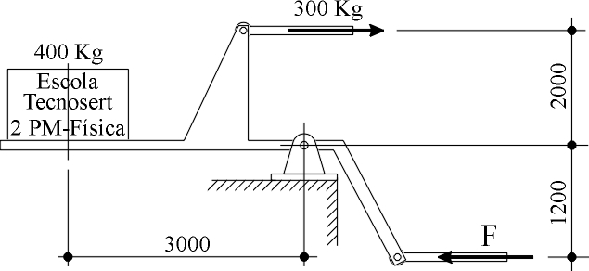

22. Determinar o valor da força F que equilibra o sistema ao lado e a reação do apoio.
F = 500 kg RApoio = 447,2 kg
Direção = horizontal Direção = 116,6 o
Sentido = p/ esquerda Sentido = p/ esquerda

23. Determinar a reação do apoio e do articulador para o sistema ao lado.
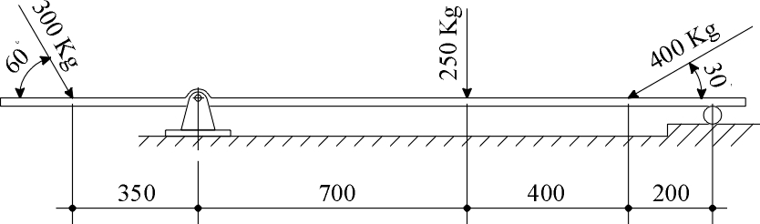
Resp.: RApoio = 233,9 kg
Direção = vertical
Sentido = p/ cima

RArticulador = 588,5 kg
Direção = 54o
Sentido = p/ direita
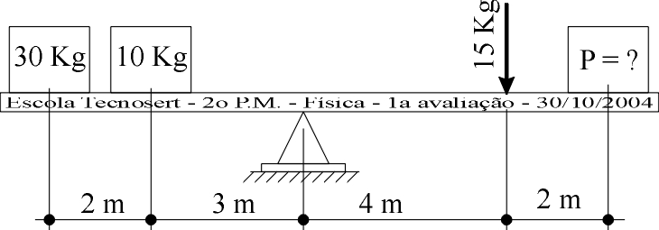
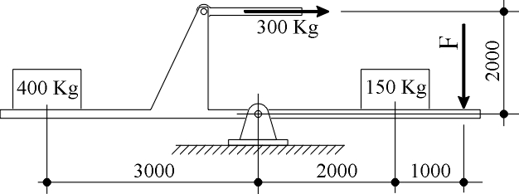

24. Determinar o valor da força F que equilibra o 25. Determinar o valor do peso P que equilibra o
sistema acima e a reação do apoio. sistema acima.
F = 100 kg RApoio = 715,9 kg F = 30 kg RApoio = 75 kg
Direcao = vertical Direcao = 114,8 o Direcao = vertical Direcao = vertical
Sentido = Sentido = p/ esquerda Sentido = p/ baixo Sentido = p/ baixo
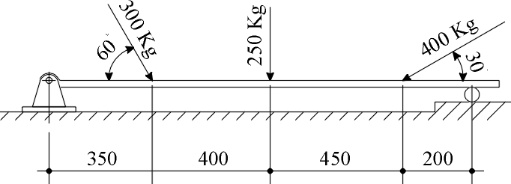

26. Determinar a reação do apoio para o sistema ao lado. Especificar módulo, direção e sentido.
RApoio = 370,3 kg RArticulador = 392,2 kg
Direcao = vertical Direcao = 60 o
Sentido = p/ cima Sentido = p/ direita

27. Determinar o valor da força F que equilibra o sistema ao lado e a reação do apoio. Especificar mõdulo, direcao e sentido.
Resp.: F = 500 kg RApoio = 447,2 kg
Direcao = horizontal Direcao = 116,6 o
Sentido = p/ esquerda Sentido = p/ esquerda

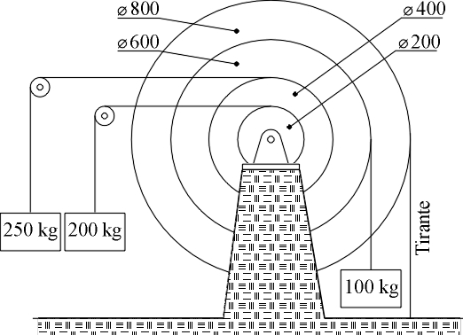

28. Determinar a força que atua no tirante do sistema representado na figua ao lado e a reação do apoio. Especificar módulo, direção e sentido.
Resp.: FTirante = 100 kg
Direção = vertical
Sentido = p/ baixo

29. Determinar a reação do apoio e do articulador para o sistema reqpresentado na figura abaixo.
RApoio = 26,9 kg, direção = vertical, sentido = p/ cima
RArticulador = 56,3 kg, direção = 107,7o com a horizontal, sentido p/ a esquerda
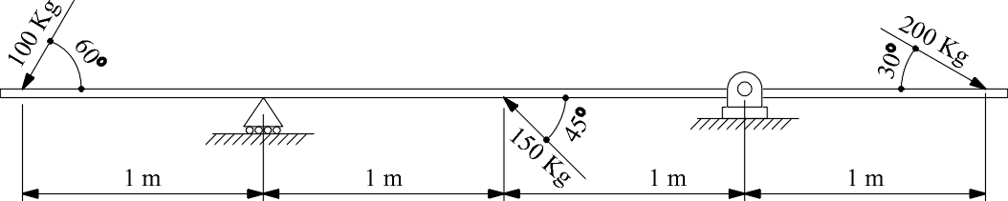

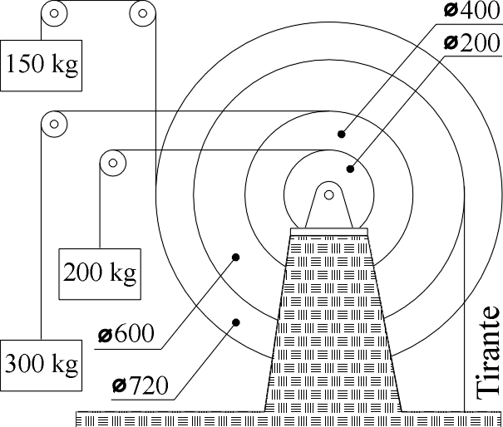
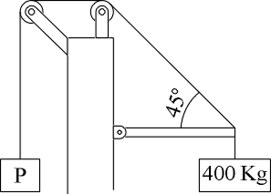

30. Determinar o valor da carga P que equilibra o sistema ilustrado na figura acima.
P = 565,7 kg

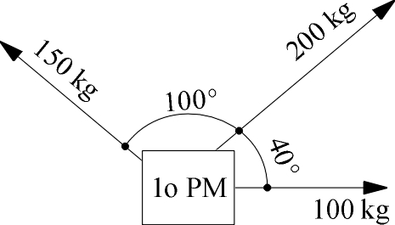

31. Determinar a força que age no tirante do sistema representado na figua acima e a reação do apoio. Especificar módulo, direção e sentido.
Resp.: F = 86,7 kg
Direção = vertical
Sentido = p/ baixo

32. Determinar a força resultante que age no bloco da figura acima.
Resp.: R = 264,1 kg
Direção = 58,4o com a horizontal
Sentido = p/ direita
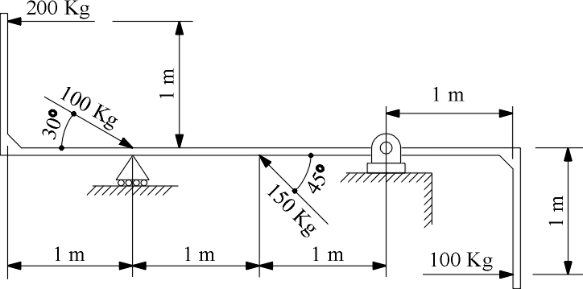
33. Determinar a reação do apoio e do articulador para o sistema representado na figura acima. Especificar modulo, direcao e sentido.
RApoio = 147 kg
Direção = vertical
Sentido = p/ cima

RArticulador = 235,6 kg
Direção = -59o com a horizontal
Sentido = p/ direita

